Programmation Orientée Objet

Examen 2
- À faire individuellement. L'utilisation d'internet est permise, à condition de ne pas communiquer avec des personnes autres que le prof au sujet de l'examen. L'utilisation du code fourni par le prof est permise.
- Créez une solution nommé Examen2_1234567 : remplacez 1234567 par votre numéro d'étudiant (votre numéro de DA).
- Créez un projet de type bibliothèque de classes nommé Question1Lib.
- Créez un projet de type application console nommé Question1App.
- Créez un projet de type bibliothèque de classes nommé Question2Lib.
- Créez un projet de type application console nommé Question2App.
- Vous devez "zipper" le dossier de votre solution et le remettre sur Léa, avant 12h30 le vendredi 27 mai. SVP nettoyer votre solution avant de créer le fichier zip.

Question 1

Partie A : Question1Lib
Créez la classe WordList à partir du diagramme de classes donné plus bas. Cette classe représente une liste de mots à utiliser, par exemple, dans un jeu où le but est deviner un mot.
Le constructeur acceptant deux string doit ouvrir le fichier ayant comme nom la valeur de filename, lire tout son contenu, et placer les mots dans la liste de mots. Supposez qu'il y a seulement un mot par ligne dans le fichier. Vous devez enlever les espaces au début et à la fin de chaque ligne, convertir le mot en minuscules, et accepter seulement les mots qui contiennent uniquement des lettres. Pour simplifier un peu, vous pouvez ignorer les accents, et accepter seulement les mots qui contiennent uniquement les 26 lettres de l'alphabet (pas de traits d'union ou autres symboles).
La méthode GetRandomWord choisi un mot au hasard dans la liste, l'enlève de la liste, et le retourne. S'il ne reste aucun mot dans la liste, alors une exception doit être lancée, et attrapée dans l'application qui utilise cette méthode.
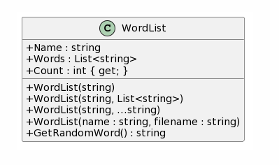

Partie B : Question1App
Dans le Main du Program de cette application :
- Créez 4 WordList différentes, chacune utilisant un constructeur différent.
- Créez un petit jeu qui demande à l'utilisateur de deviner un mot, à partir d'une des listes créées à l'étape précédente. La sortie devrait s'inspirer de l'exemple donné plus bas, sans devoir être identique. Un joueur peut jouer plusieurs fois et deviner plusieurs mots.
  - le nombre d'essais infructueux maximum doit être 7
    - seulement les lettres qui ne sont pas dans le mot à deviner, et qui n'ont pas déjà été devinées, comptent comme un essai infructueux
  - la liste de toutes les lettres déjà essayées doit être affichée après chaque essai (sans doublons et idéalement en ordre alphabétique)
  - le mot à deviner doit être partiellement affiché, en incluant seulement les lettres déjà devinées correctement
Mot à deviner de 5 lettres
7 essais restants
Lettres devinées :
Votre lettre : a
_a___
7 essais restants
Lettres devinées : a
Votre lettre : e
_a__e
7 essais restants
Lettres devinées : a e
Votre lettre : s
Incorrect!
_a__e
6 essais restants
Lettres devinées : a e s
Votre lettre : s
Vous avez déjà deviné cette lettre
6 essais restants
Lettres devinées : a e s
Votre lettre : S
Vous avez déjà deviné cette lettre
6 essais restants
Lettres devinées : a e s
Votre lettre : A
Vous avez déjà deviné cette lettre
6 essais restants
Lettres devinées : a e s
Votre lettre : 3
Ceci n'est pas une lettre entre a et z
6 essais restants
Lettres devinées : a e s
Votre lettre : abc
Ceci n'est pas une lettre entre a et z
6 essais restants
Lettres devinées : a e s
Votre lettre : t
ta__e
6 essais restants
Lettres devinées : a e s t
Votre lettre : b
tab_e
6 essais restants
Lettres devinées : a b e s t
Votre lettre : l
table
Bravo!
Voulez-vous jouer une autre fois ? o
Mot à deviner de 6 lettres
7 essais restants
Lettres devinées :
Votre lettre : q
Incorrect!
______
6 essais restants
Lettres devinées : q
Votre lettre : w
Incorrect!
______
5 essais restants
Lettres devinées : q w
Votre lettre : e
_____e
5 essais restants
Lettres devinées : e q w
Votre lettre : r
Incorrect!
_____e
4 essais restants
Lettres devinées : e q r w
Votre lettre : t
Incorrect!
_____e
3 essais restants
Lettres devinées : e q r t w
Votre lettre : y
Incorrect!
_____e
2 essais restants
Lettres devinées : e q r t w y
Votre lettre : u
Incorrect!
_____e
1 essais restants
Lettres devinées : e q r t u w y
Votre lettre : i
___i_e
1 essais restants
Lettres devinées : e i q r t u w y
Votre lettre : o
Incorrect!
___i_e
Le mot était : chaise
Voulez-vous jouer une autre fois ? n
Bye!

Question 2

Partie A : Question2Lib
- Définissez une classe nommée Character, qui représente un personnage (un "character") dans un jeu du type Dongeons & Dragons, en vous basant sur le diagramme de classes donné plus bas :
  - les attributs doivent être les suivants :
    - Id: un nombre entier positif unique pour pouvoir identifier, ou distinguer, tous les personnages
    - Name: le nom du personnage
    - les 6 propriétés suivantes, dans l'ordre donné ci-dessous, tous des nombres entiers positifs entre 3 et 20 inclusivement, qui caractérisent les habilités du personnage : Strength , Dexterity, Constitution, Intelligence, Wisdom , Charisma
  - le premier constructeur doit pouvoir accepter ces 8 valeurs, dans l'ordre donné
  - le deuxième constructeur doit pouvoir accepter les mêmes valeurs, sauf le Id, qui doit être déterminé automatiquement
- Redéfinissez les méthodes ToString, Equals et GetHashCode dans cette classe. La chaîne retournée devrait contenir toutes les données de façon compacte, comme donné ci-dessous.
Exemple :
(2) Bob [7 4 2 7 12 8]
où 2 est l'id, Bob le nom, et les nombres entre [] sont les autres attributs dans l'ordre SDCIWC: strength, dexterity, constitution, intelligence, wisdom, charisma.
- Définissez les autres classes données dans le diagramme de classes.
  - La méthode ToString doit inclure le type de character dans la chaîne retournée pour chacune des sous-classes, comme par exemple
{Cleric} (2) Bob [7 4 2 7 12 8]
Vous devez soit redéfinir le ToString dans chacune des sous-classes, soit (idéalement) trouver une façon de modifier le ToString dans Character, pour afficher le nom de la sous-classe dans le ToString de Character
  - Soyez créatif pour les méthodes Speak, Attack et Die. Ces méthodes retournent des string parce que faire un vrai jeu complet serait trop long et compliqué, donc ces méthodes vont faire semblant de faire quelque chose en retournant un string, qui pourra être affiché sur la Console ou ailleurs dans une application. Vous devez retourner des string différentes pour chacune de ces méthodes dans chaque classe, qui seront différentes des string retournées par les ToString. Soyez créatif ou philosophe, tout en restant dans le bon goût et le respect, pour trouver ces string. Par exemple, pour Speak, vous pourriez retourner Je m'appelle Bob, et pour Die, vous pourriez retourner "RIP Bob", ou quelque chose du genre.
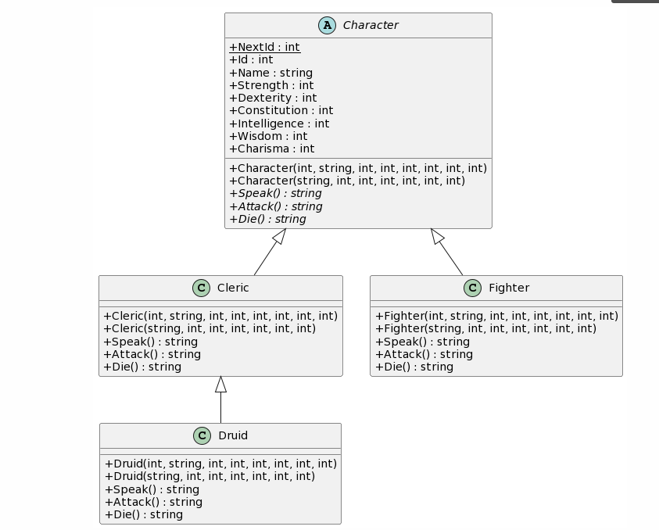

Partie B : Question2App
Dans le Main du Program de cette application :
- Créez une liste vide de Character
- Créez 2 personnages (Character) de chaque type, avec des valeurs différentes, et ajoutez-les dans la liste
- En utilisant le polymorphisme :
  - Écrivez tous les personnages sur la Console
  - Testez les méthodes Speak, Attack et Die sur tous les personnages.
Note : le but ici n'est pas de faire un vrai jeu, mais plutôt de tester les différentes méthodes.

